Online Bookshelf

Google Analytics report

Version 1.0

Revision History

|  |  |  |  |
| --- | --- | --- | --- |
| **Date** | **Version** | **Description** | **Author** |
| 31/05/2017 | 1.0 | Thống kê báo cáo trên google analytics | Nguyễn Hoài Anh |
|  |  |  |  |
|  |  |  |  |

Mục lục

1. Tổng quan số người sử dụng, số phiên làm việc, thời gian mỗi phiên, tỉ lệ thoát, số trang truy cập: 4

2. Minh họa việc xác định các thành phần không cần thiết bằng cách sử dụng Google Analytics: 4

3. Cách xác định người dùng vào trang web bằng công cụ Google Analytics: 4

1. Tổng quan số người sử dụng, số phiên làm việc, thời gian mỗi phiên, tỉ lệ thoát, số trang truy cập:

Báo cáo Tổng quan trong mục hành vi:

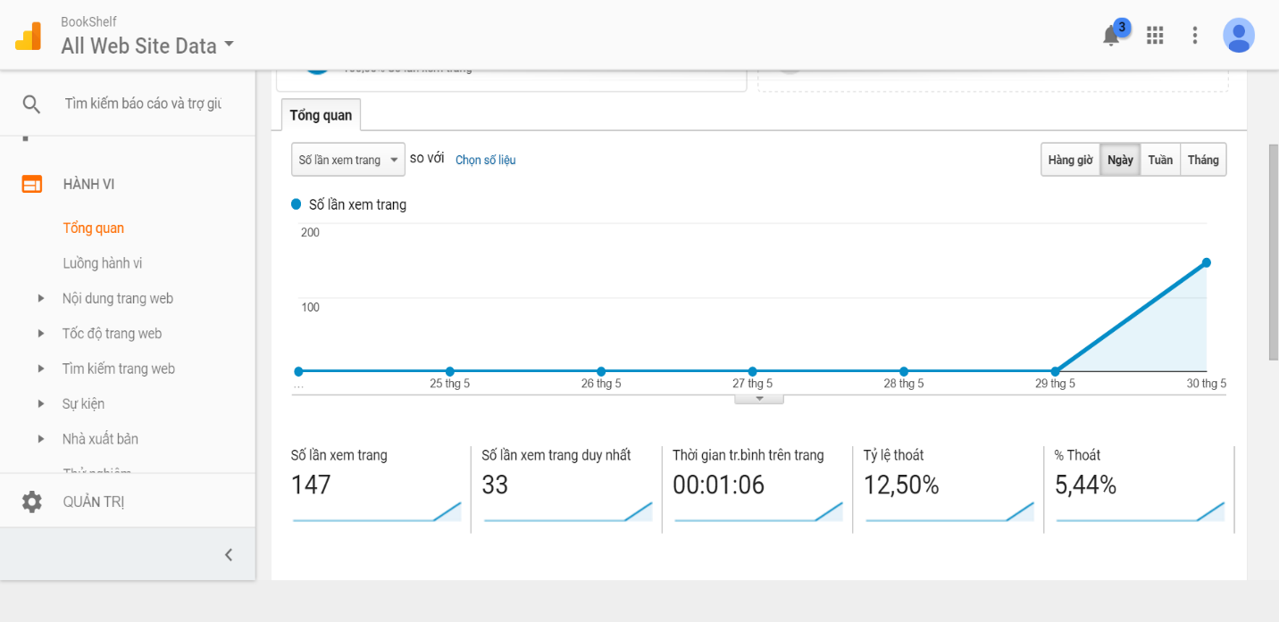

Báo cáo tổng quan đối tượng:

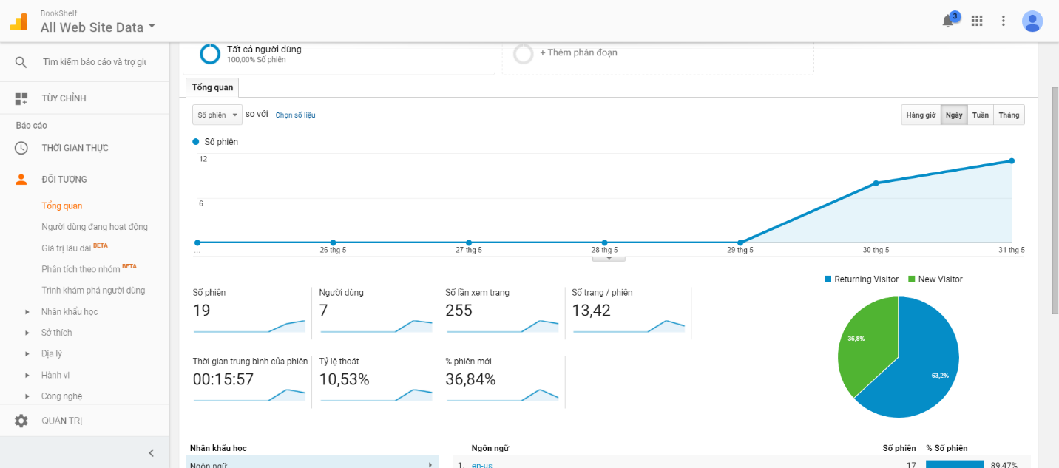

1. Minh họa việc xác định các thành phần không cần thiết bằng cách sử dụng Google Analytics:

Sử dụng các báo theo dõi luồng sự kiện để biết được thành phần nào ít được sử dụng nhất thì loại bỏ:

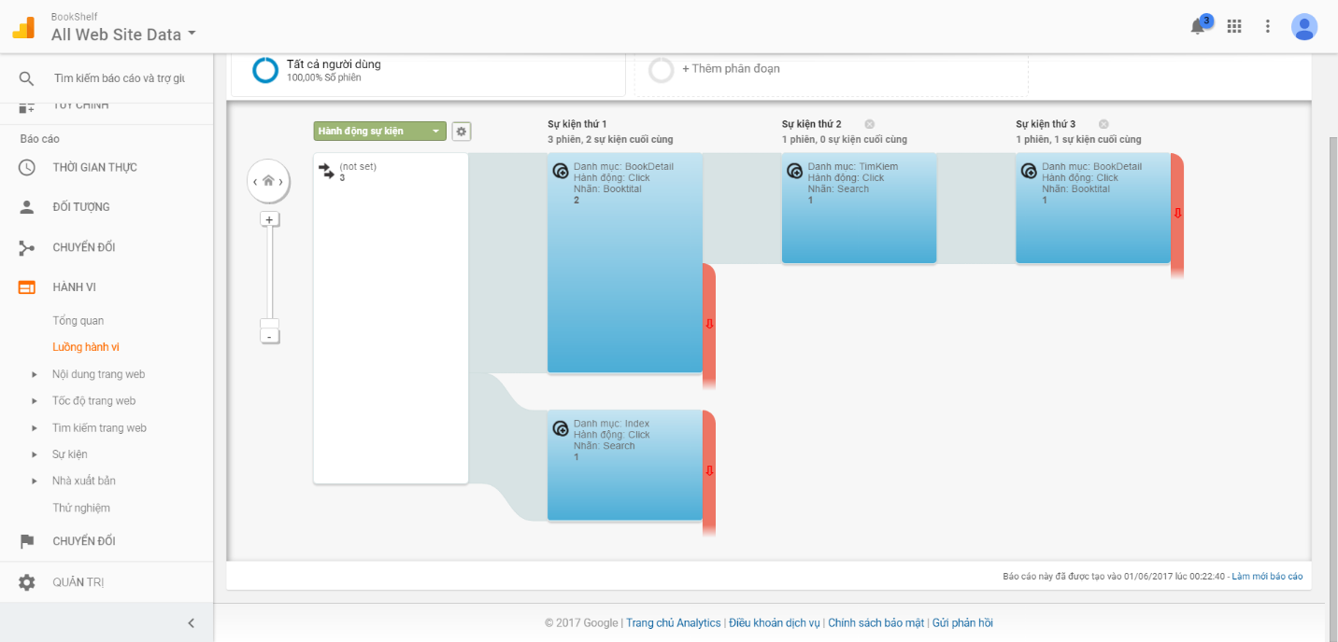

1. Cách xác định người dùng vào trang web bằng công cụ Google Analytics:

Sử dụng báo cáo trang đích đến của người dùng để biết người dùng thường vào trang nào.

